PENGARUH CITRA DESTINASI TERHADAP KEPUASAN PENGUNJUNG PADA PEMANDIAN ALAM KENAN SEMBAHE

THE INFLUENCE OF DESTINATION IMAGE ON VISITOR SATISFACTION AT KENAN SEMBAHE NATURAL BATHING SITE

Riski Sembiring1, Maria Kristina Situmorang2, Charisma Kuariarta Ginting3

Jl. Ngumban Surbakti No.18, Sempakata, Kec. Medan Selayang, Kota Medan, Sumatera Utara 20132, Indonesia Universitas Quality Medan (061)80047003, riskisembiring18@gmail.com

ABSTRAK
Penelitian ini bertujuan menganalisis pengaruh Citra Destinasi terhadap Kepuasan Pengunjung dengan pendekatan kuantitatif melalui metode survei. Data dianalisis menggunakan SPSS versi 27 meliputi uji validitas, reliabilitas, regresi linier sederhana, uji t, dan koefisien determinasi (R²). Instrumen dinyatakan valid dan reliabel dengan nilai Cronbach’s Alpha 0,890 dan 0,877. Hasil regresi menunjukkan persamaan Y = 9,680 + 0,777X. Uji t (16,469 > 1,660; sig. 0,000 < 0,05)
menunjukkan pengaruh positif dan signifikan. Nilai R² sebesar 0,735 berarti 73,5% Kepuasan Pengunjung dijelaskan oleh Citra Destinasi.
Kata Kunci : Citra Destinasi, Kepuasan Pengunjung

ABSTRACT
This study analyzes the effect of Destination Image on Visitor Satisfaction using a quantitative survey approach. Data were processed with SPSS version 27, including validity, reliability, simple linear regression, t-test, and R² analysis. The instruments were valid and reliable (Cronbach’s Alpha 0.890 and 0.877). The regression equation was Y = 9.680 + 0.777X. The t-test result (16.469 > 1.660; sig. 0.000 < 0.05) indicates a positive and significant effect. The R² value of 0.735 shows that 73.5% of Visitor Satisfaction is explained by Destination Image.
Keywords:Destination Image, Visitor Satisfaction

PENDAHULUAN
Industri pariwisata merupakan salah satu sektor yang mengalami pertumbuhan pesat dan menjadi penggerak penting dalam pembangunan ekonomi daerah maupun nasional. Pariwisata tidak hanya berkontribusi terhadap peningkatan pendapatan daerah, tetapi juga mendorong penciptaan lapangan kerja, pengembangan infrastruktur, serta pelestarian budaya dan lingkungan. Menurut Arifin et al. (2019), pariwisata adalah aktivitas perjalanan yang dilakukan seseorang ke luar tempat tinggalnya untuk tujuan rekreasi atau kepentingan tertentu yang direncanakan sebelumnya. Dalam konteks modern, pariwisata berkembang menjadi industri berbasis pengalaman (experience-based industry), di mana kualitas pengalaman wisatawan menjadi kunci keberhasilan destinasi.
Perkembangan tersebut menjadikan persaingan antar destinasi wisata semakin kompetitif. Setiap destinasi dituntut untuk memiliki keunggulan kompetitif yang mampu menarik minat wisatawan dan mempertahankan loyalitas mereka. Salah satu faktor strategis dalam memenangkan persaingan tersebut adalah citra destinasi (destination image). Kotler dan Keller (2016) menyatakan bahwa citra merupakan seperangkat keyakinan, ide, dan kesan yang dimiliki seseorang terhadap suatu objek. Dalam konteks pariwisata, citra destinasi mencerminkan persepsi wisatawan terhadap atribut fisik, suasana, serta pengalaman emosional yang melekat pada suatu tempat.
Citra destinasi bersifat multidimensional dan mencakup dimensi kognitif, afektif, dan konatif. Gartner (2019) menjelaskan bahwa dimensi kognitif berkaitan dengan pengetahuan dan penilaian rasional terhadap atribut destinasi seperti fasilitas, aksesibilitas, dan daya tarik wisata. Dimensi afektif berkaitan dengan perasaan atau emosi yang timbul terhadap destinasi, seperti rasa nyaman, aman, dan menyenangkan. Sementara itu, dimensi konatif berhubungan dengan niat perilaku, seperti keinginan untuk berkunjung kembali atau merekomendasikan kepada orang lain.
Selain itu, citra destinasi juga dipengaruhi oleh berbagai faktor internal dan eksternal. Hanif dan Mawardi (2016) menyebutkan bahwa citra tidak hanya terbentuk melalui pengalaman langsung, tetapi juga melalui informasi komersial, media massa, serta komunikasi dari mulut ke mulut (word-of-mouth). Chew dan Jahari (2017) menambahkan bahwa peristiwa eksternal seperti bencana alam dapat memengaruhi persepsi risiko wisatawan dan berdampak pada citra destinasi secara keseluruhan. Hal ini menunjukkan bahwa citra destinasi bersifat dinamis dan dapat berubah seiring waktu.
Dalam konteks wisata alam, citra destinasi menjadi semakin penting karena wisatawan umumnya memiliki ekspektasi tinggi terhadap kualitas lingkungan, keindahan alam, keamanan, serta kenyamanan. Rosyanta et al. (2018) menekankan bahwa destinasi yang memiliki keunikan dan karakteristik khas akan lebih mudah

membangun citra positif di benak wisatawan. Keunikan tersebut dapat berupa kondisi alam, budaya lokal, maupun atraksi khusus yang tidak dimiliki destinasi lain.
Kepuasan pengunjung merupakan indikator utama keberhasilan pengelolaan destinasi wisata. Menurut Tjiptono (2019), kepuasan adalah perbandingan antara harapan sebelum pembelian atau kunjungan dengan kinerja aktual yang dirasakan. Jika kinerja destinasi memenuhi atau melampaui harapan, maka pengunjung akan merasa puas. Sebaliknya, apabila pengalaman yang dirasakan lebih rendah dari ekspektasi, maka akan timbul ketidakpuasan. Kepuasan pengunjung berimplikasi langsung terhadap niat kunjung ulang (revisit intention) dan rekomendasi positif (positive word-of-mouth).
Beberapa penelitian terdahulu menunjukkan adanya hubungan positif antara citra destinasi dan kepuasan pengunjung. Prayag dan Ryan (2017) menemukan bahwa citra destinasi yang kuat mampu meningkatkan kepuasan dan loyalitas wisatawan. Penelitian Rahmawati et al. (2018) di Hutan Kota Srengseng menunjukkan bahwa dimensi kognitif dan afektif citra destinasi berpengaruh signifikan terhadap kepuasan. Demikian pula penelitian Septiandari et al. (2021) pada objek wisata Pantai Tiga Warna yang membuktikan bahwa citra destinasi memiliki pengaruh positif dan signifikan terhadap kepuasan wisatawan.
Meskipun demikian, besarnya kontribusi citra destinasi terhadap kepuasan dapat berbeda pada setiap lokasi wisata, tergantung pada karakteristik destinasi dan kondisi lingkungan sekitarnya. Oleh karena itu, penelitian pada konteks destinasi yang berbeda tetap relevan untuk memperkaya bukti empiris.
Salah satu destinasi wisata alam yang memiliki potensi besar adalah Pemandian Alam Kenan Sembahe yang terletak di Kecamatan Sibolangit, Kabupaten Deli Serdang, Sumatera Utara. Destinasi ini menawarkan keindahan alam pegunungan, udara segar, aliran air yang jernih dan dingin, serta fasilitas pendukung seperti pondok, aula, villa, dan kolam renang. Jumlah kunjungan menunjukkan tren peningkatan signifikan dalam tiga tahun terakhir, dari 10.000 pengunjung pada tahun 2022 menjadi 48.000 pengunjung pada tahun 2024.
Namun demikian, berdasarkan observasi awal, citra destinasi ini sempat terpengaruh oleh faktor eksternal seperti bencana alam longsor dan banjir bandang di wilayah Sembahe–Sibolangit. Peristiwa tersebut memunculkan persepsi risiko di kalangan wisatawan, yang berpotensi memengaruhi tingkat kepuasan dan minat kunjung ulang. Hal ini sejalan dengan temuan Chew dan Jahari (2017) bahwa persepsi risiko dapat memengaruhi citra kognitif dan keputusan wisatawan.
Dengan latar belakang tersebut, penelitian ini menjadi penting untuk menganalisis sejauh mana citra destinasi berpengaruh terhadap kepuasan pengunjung pada Pemandian Alam Kenan Sembahe. Penelitian ini menggunakan pendekatan kuantitatif dengan analisis uji validitas, uji reliabilitas, regresi linier

sederhana, uji t, dan koefisien determinasi (R²). Hasil penelitian diharapkan dapat memberikan kontribusi teoretis dalam pengembangan kajian pemasaran pariwisata serta kontribusi praktis bagi pengelola destinasi dalam merancang strategi penguatan citra dan peningkatan kepuasan pengunjung secara berkelanjutan.

BAHAN DAN METODE
Penelitian ini menggunakan pendekatan kuantitatif yang berlandaskan pada filsafat positivisme untuk menguji pengaruh citra destinasi terhadap kepuasan pengunjung. Penelitian dilakukan di Pemandian Alam Kenan Sembahe, Kecamatan Sibolangit, Kabupaten Deli Serdang.
Populasi penelitian adalah seluruh pengunjung Pemandian Alam Kenan Sembahe yang berjumlah 48.000 orang. Penentuan jumlah sampel menggunakan rumus Slovin dengan tingkat kesalahan 10%, sehingga diperoleh 100 responden. Teknik pengambilan sampel menggunakan probability sampling, yaitu memberikan peluang yang sama bagi setiap anggota populasi untuk dipilih sebagai sampel.
Instrumen penelitian berupa kuesioner dengan skala Likert dan observasi. Analisis data dilakukan melalui uji validitas dan uji reliabilitas untuk menguji kelayakan instrumen. Selanjutnya dilakukan analisis regresi linier sederhana untuk menguji pengaruh variabel independen terhadap variabel dependen. Pengujian hipotesis dilakukan menggunakan uji t serta perhitungan koefisien determinasi (R²).

HASIL DAN PEMBAHASAN
- Uji Validitas
Pengujian ini bertujuan untuk menguji keabsahan atau validitas instrumen kuesioner. Suatu item pertanyaan dinyatakan sah jika nilai r hitung melebihi r tabel, sehingga dapat dikategorikan sebagai valid. Keabsahan terpenuhi ketika r hitung lebih besar daripada r tabel, dengan merujuk pada tabel distribusi r produk momen Pearson. Derajat bebas (df) diperoleh dari rumus df = n - 2, di mana n merupakan jumlah responden. Untuk 100 responden, df = 100 - 2 = 98 pada tingkat signifikansi 5% (α = 0,05 dua arah). Nilai r tabel sekitar 0,196, sehingga item valid jika r hitung
> 0,196.

Tabel 1. Hasil Uji Validitas Variabel Citra Destinasi (X)

Pernyataan | r Hitung | r Tabel | Keterangan
Pernyataan 1 | 0,705 | 0,196 | VALID
Pernyataan 2 | 0,750 | 0,196 | VALID
Pernyataan 3 | 0,710 | 0,196 | VALID
Pernyataan 4 | 0,779 | 0,196 | VALID
Pernyataan 5 | 0,653 | 0,196 | VALID
Pernyataan 6 | 0,716 | 0,196 | VALID
Pernyataan 7 | 0,768 | 0,196 | VALID
Pernyataan 8 | 0,558 | 0,196 | VALID
Pernyataan 9 | 0,755 | 0,196 | VALID
Pernyataan 10 | 0,681 | 0,196 | VALID
Sumber: Hasil Olah Data SPSS (2025)

Berdasarkan output uji validitas variabel Citra Destinasi (X) yang tergambar pada Tabel 4.6, semua butir pernyataan menunjukkan nilai r hitung lebih tinggi daripada r tabel. Kondisi ini menandakan bahwa setiap item kuesioner telah memenuhi standar validitas yang berlaku. Dengan demikian, data penelitian dalam studi ini berkualitas unggul dan layak diandalkan untuk tahap analisis selanjutnya.

Tabel 2. Hasil Uji Validitas Variabel Kepuasan Pengunjung (Y)

Pernyataan | r Hitung | r Tabel | Keterangan
Pernyataan 1 | 0,688 | 0,196 | VALID
Pernyataan 2 | 0,649 | 0,196 | VALID

Pernyataan 3 | 0,658 | 0,196 | VALID
Pernyataan 4 | 0,741 | 0,196 | VALID
Pernyataan 5 | 0,676 | 0,196 | VALID
Pernyataan 6 | 0,707 | 0,196 | VALID
Pernyataan 7 | 0,725 | 0,196 | VALID
Pernyataan 8 | 0,559 | 0,196 | VALID
Pernyataan 9 | 0,671 | 0,196 | VALID
Pernyataan 10 | 0,674 | 0,196 | VALID
Sumber : Hasil Olah Data SPSS (2025)
Berdasarkan hasil pengujian validitas variabel Kepuasaan Pengunjung (Y) seperti yang ditampilkan dalam Tabel 4.7, terlihat bahwa seluruh pernyataan telah lolos kriteria validitas karena nilai r hitung tiap item melebihi batas r tabel yang ditentukan. Kondisi ini mengonfirmasi bahwa semua butir instrumen kuesioner dinyatakan sah dan valid.
- Uji Reliabilitas

Tabel 3. Hasil Uji Reliabilitas

Variabel | Cronbach’s Alpha | N of Items | Keterangan
Citra Destinasi | .890 | 10 | Reliabel
Kepuasan Pengunjung | .877 | 10 | Reliabel
Sumber: Hasil Olah data SPSS (2025)
Berdasarkan output uji reliabilitas, koefisien Cronbach’s Alpha mencapai 0,890, yang jauh melebihi batas minimum 0,60. Nilai ini menunjukkan tingkat keandalan instrumen yang sangat baik karena telah melampaui ambang standar 0,60. Dengan demikian, seluruh pernyataan pada variabel Citra Destinasi (X) dinyatakan reliabel dan siap digunakan untuk analisis data penelitian lebih lanjut. Berdasarkan pengujian reliabilitas, koefisien Cronbach’s Alpha tercatat sebesar 0,877, yang secara signifikan melampaui nilai ambang batas 0,60. Nilai ini mengonfirmasi tingkat keandalan instrumen yang tinggi karena telah berada di atas standar

minimum 0,60. Oleh karenanya, semua pernyataan pada variabel Kepuasan Pengunjung (Y) dinyatakan reliabel dan layak untuk proses analisis data selanjutnya.
- Uji Normalitas
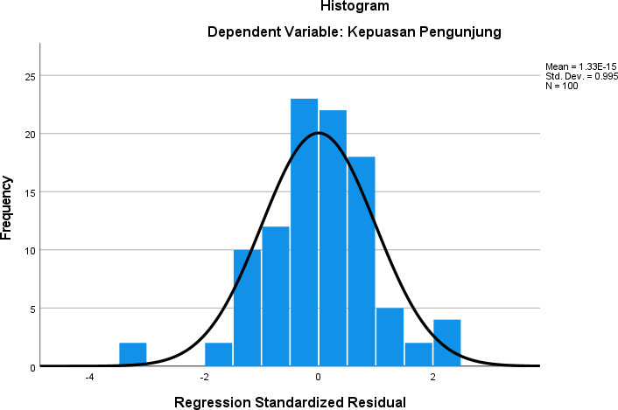

Gambar 4.1 Histogram
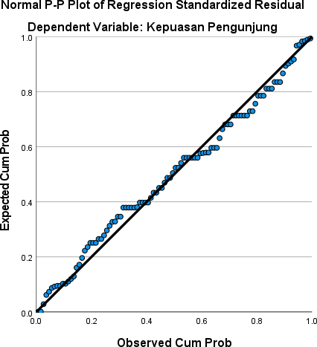

Gambar 4. 2 Normal P-P Plot of Regression Standardized Residual

Histogram (Gambar 4.1) menggambarkan sebaran residual yang membentuk pola menyerupai kurva lonceng dan relatif simetris di sekitar nilai rata-rata 0, sehingga mengindikasikan distribusi yang mendekati normal. Normal P-P Plot (Gambar 4.2) memperlihatkan titik-titik residual yang mengikuti garis diagonal, yang berarti perbedaan antara distribusi data aktual dan distribusi normal teoritis sangat keci
4. Uji Heterokedastisitas
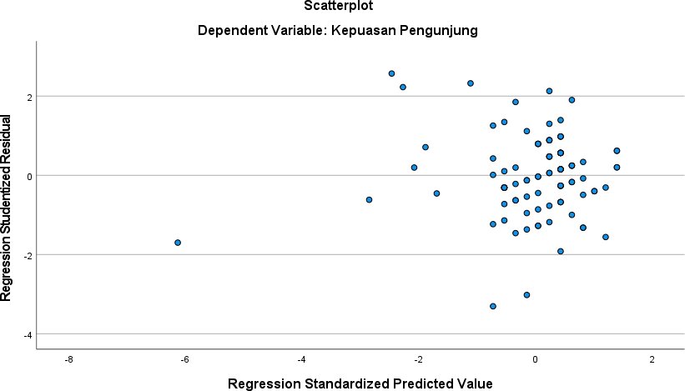

Gambar 4. 3 Scatterplot
Pada sumbu horizontal ditampilkan Regression Standardized Predicted Value (nilai prediksi terstandarisasi), sedangkan sumbu vertikal menunjukkan Regression Studentized Residual (residual terstandarisasi). Titik-titik data tampak menyebar di sekitar garis nol tanpa membentuk pola tertentu yang teratur, seperti mengerucut, melebar, atau bergelombang Karena sebaran titik terlihat acak dan tersebar baik di atas maupun di bawah garis nol, kondisi ini mengindikasikan bahwa varians residual relatif konstan pada berbagai tingkat nilai prediksi. Dengan demikian, model regresi dapat dikatakan tidak menunjukkan gejala heteroskedastisitas yang berarti, sehingga asumsi homoskedastisitas terpenuhi dan hasil estimasi regresi dapat dianggap lebih reliabel.
- Analisis Regresi Sederhana

Tabel 4. Analisis Regresi Sederhana

Coefficientsª
Unstandardized Coefficients |  |  |  | Standardized  Coefficients | t | Sig.
Model |  | B | Std. Error | Beta | t | Sig.
1 | (Constant) | 9.680 | 2.032 |  | 4.765 | .000
1 | Citra Destinasi | .777 | .047 | .857 | 16.469 | .000

a. Dependent Variable: Kepuasan Pengunjung
Sumber Hasil Olah Data SPSS (2025)
Tabel ini menampilkan hasil analisis regresi sederhana dengan Citra Destinasi (X) sebagai variabel independen dan Kepuasan Pengunjung (Y) sebagai variabel dependen. Model regresi yang dihasilkan adalah:
𝒀 = 𝟗. 𝟔𝟖𝟎 + 𝟎. 𝟕𝟕𝟕𝑿
Artinya, kepuasan pengunjung meningkat sebesar 0.777 unit setiap kali citra destinasi naik 1 unit, dengan baseline 9.680 saat citra destinasi nol
- Uji t

Tabel 5. Hasil Uji Parsial (t)

Variabel | T hitung | T tabel | Sig | Alpha | Kondisi | Keterangan
Citra Destinasi | 16,469 | 1,660 | 0,000 | 0,05 | T hitung > T table atau Sig < Alpha | Berpengaruh  positif dan signifikan
Sumber: Hasil Olah Data SPSS 2025

Uji t pada tabel tersebut menunjukkan bahwa Citra Destinasi berpengaruh positif dan signifikan terhadap Kepuasan Pengunjung pada taraf signifikansi 5%. Nilai t dan signifikansi Berdasarkan hasil regresi, nilai t hitung untuk variabel Citra Destinasi adalah 16,469 dengan nilai Sig. = 0,000. Karena pada penelitian ini diperoleh Sig. 0,000 < 0,05 dan t hitung 16,469 > t tabel, maka memenuhi rumus/kriteria. Dengan demikian, H0 ditolak dan Ha diterima, sehingga Citra Destinasi terbukti berpengaruh positif dan signifikan terhadap kepuasan pengunjung.
- Uji Koefisien Determinasi (R²)

Tabel 6. Hasil Uji Koefisien Determinasi (R2)

Model Summary
Model | R | R Square | Adjusted R Square | Std. Error of the Estimate

1 | .857ª | .735 | .732 | 2.43045
  - Predictors: (Constant), Citra Destinasi

Sumber: Hasil Olah Data SPSS (2025)

Nilai koefisien determinasi pada output Model Summary memperlihatkan bahwa hubungan antara Citra Destinasi dan Kepuasan Pengunjung termasuk sangat baik dalam menerangkan variasi data. Angka R sebesar 0,857 menandakan korelasi yang sangat kuat antara variabel independen Citra Destinasi dengan variabel dependen Kepuasan Pengunjung karena nilainya mendekati 1, yang secara umum dipahami sebagai tingkat hubungan yang tinggi. Nilai R Square 0,735 mengindikasikan bahwa 73,5% perubahan Kepuasan Pengunjung dapat dijelaskan oleh Citra Destinasi di dalam model, sedangkan 26,5% sisanya berasal dari variabel lain yang tidak dimasukkan dalam penelitian. Selain itu, Adjusted R Square yang bernilai 0,732 berfungsi sebagai koreksi terhadap R Square agar hasilnya lebih tepat jika dikaitkan dengan jumlah sampel dan jumlah variabel yang digunakan, sehingga 73,2% dapat dianggap sebagai gambaran yang lebih cermat mengenai daya jelaskan model terhadap Kepuasan Pengunjung. Perbedaan yang sangat kecil antara R Square dan Adjusted R Square menunjukkan bahwa model yang disusun relatif stabil dan tidak berlebihan dalam menyesuaikan data, sehingga pengaruh Citra Destinasi terhadap Kepuasan Pengunjung dapat dinilai cukup konsisten.

KESIMPULAN
Berdasarkan hasil analisis dan pembahasan yang telah dilakukan, dapat disimpulkan bahwa citra destinasi berpengaruh secara positif dan signifikan terhadap kepuasan pengunjung di Pemandian Alam Kenan Sembahe. Citra destinasi yang dibentuk melalui aspek kognitif, afektif, serta keunikan destinasi terbukti mampu membangun pengalaman wisata yang dirasakan oleh pengunjung, sehingga memberikan dampak langsung terhadap tingkat kepuasan selama berkunjung.
Hasil pengujian regresi linier sederhana menunjukkan bahwa citra destinasi memiliki kontribusi yang signifikan dalam meningkatkan kepuasan pengunjung. Hal ini ditunjukkan oleh nilai koefisien regresi sebesar 0,777 dengan tingkat signifikansi di bawah 0,05. Temuan tersebut menunjukkan bahwa semakin baik

citra yang dimiliki Pemandian Alam Kenan Sembahe, maka semakin tinggi pula tingkat kepuasan yang dirasakan oleh pengunjung. Selain itu, nilai koefisien determinasi (R²) sebesar 0,735 mengindikasikan bahwa sebagian besar variasi kepuasan pengunjung dipengaruhi oleh citra destinasi, sedangkan sisanya dipengaruhi oleh faktor lain di luar ruang lingkup penelitian ini.
Secara umum, hasil penelitian ini menegaskan bahwa citra destinasi memegang peranan penting dalam pengelolaan dan pengembangan destinasi wisata alam. Citra yang positif tidak hanya mampu meningkatkan daya tarik kunjungan, tetapi juga berkontribusi besar dalam menciptakan kepuasan pengunjung secara berkelanjutan. Oleh karena itu, pengelola Pemandian Alam Kenan Sembahe disarankan untuk terus mempertahankan dan meningkatkan citra destinasi melalui peningkatan fasilitas, perbaikan kualitas pelayanan, pemeliharaan kebersihan serta kelestarian lingkungan, dan penyediaan informasi yang jelas dan mudah diakses, guna meningkatkan kepuasan serta loyalitas pengunjung.

DAFTAR PUSTAKA
Arifin, Z., Hidayat, K., & Sunarti. (2019). Pengantar pariwisata. Malang: Universitas Brawijaya Press.
Chew, E. Y. T., & Jahari, S. A. (2017). Destination image as a mediator between perceived risks and revisit intention: A case of post-disaster Japan. Tourism Management, 40, 382–393.
Gartner, W. C. (2019). Image formation process. In J. Jafari & H. Xiao (Eds.), Encyclopedia of tourism. Springer.
Hanif, A., & Mawardi, M. K. (2016). Pengaruh citra destinasi terhadap kepuasan wisatawan serta dampaknya terhadap loyalitas wisatawan. Jurnal Administrasi Bisnis, 38(1), 44–52.
Kotler, P., & Keller, K. L. (2016). Marketing management (15th ed.). Pearson Education.
Prayag, G., & Ryan, C. (2017). Antecedents of tourists’ loyalty to Mauritius: The role and influence of destination image, place attachment, and satisfaction. Journal of Travel Research, 51(3), 342–356.
Rahmawati, D., Sunarti, & Pangestuti, E. (2018). Pengaruh citra destinasi terhadap kepuasan wisatawan pada Hutan Kota Srengseng. Jurnal Administrasi Bisnis, 60(2), 1–8.

Rosyanta, A., Setiawan, B., & Wibowo, L. A. (2018). Pengaruh daya tarik wisata terhadap citra destinasi dan kepuasan wisatawan. Jurnal Manajemen Pariwisata, 4(2), 101–110.
Septiandari, R., Hidayat, K., & Fanani, D. (2021). Pengaruh citra destinasi terhadap kepuasan dan loyalitas wisatawan pada Pantai Tiga Warna. Jurnal Pariwisata dan Budaya, 12(1), 15–27.
Tjiptono, F. (2019). Strategi pemasaran (4th ed.). Andi.

